2019-2020 EĞİTİM ÖĞRETİM YILI …. ORTAOKULU
5.SINIF ZEKÂ OYUNLARI 2. DÖNEM 1. YAZILI
ADI:
SOYADI:
SINIF/NO:
1-)Önceki günden 4 gün sonra gelen gün Salı ise bugün günlerden nedir?

1,4,10,22,46,?
2-)Yukarıda verilen sayı dizilişinde soru işareti yerine hangi sayı gelmelidir?

3-)Aşağıdaki boş kutulara öyle iki harf yazınki yandaki heceler ile birleştirildiğinde anlamlı birer kelime oluşturulsun.
PUZ
KA
RUN

4-) Kelime dönüştürme her basamakta 1 harf değiştirmek koşuluyla ETER'den AYAK'a giden bir kelime dizilişi oluşturun.
ETER
1. ………………
2. ………………
3. ………………
4. ………………
AYAK https://www.HangiSoru.com

5-) Şekil bölme Aşağıdaki, şekli noktalar üzerinden çizeceğiniz çizgilerle, birbirinin aynı olan iki parçaya bölünüz.

ENF-YON=?

6-) Herhangi bir yazı, şekil veya resmin, bir kelime ya da ifade çağrıştırması oyununa resfebe denir. Yukarıda verilen resfebe ile anlatılmak istenen nedir?

7-) Aşağıdaki tablonun her satırında ve her sütununda 1’den 5’e kadar olan sayıların her biri bulunmalıdır. Küçüktür-büyüktür işaretlerini dikkate alarak tabloyu doldurunuz.

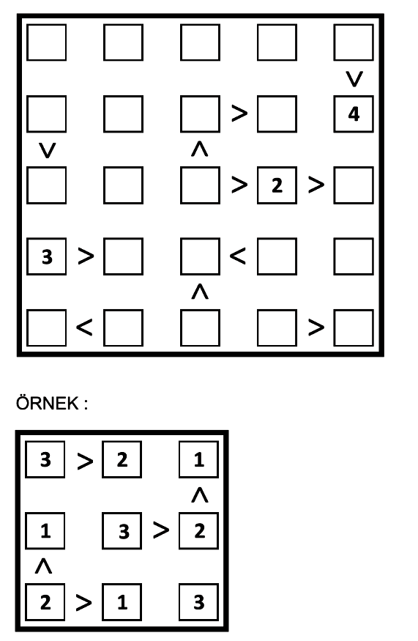

8-) A ve B peronlarına ait beşer adet park yeri bulunmaktadır. 5 taksi, 3 kamyon ve 2 minibüs bu yerlere
park edecektir. Aynı peronda yan yana veya farklı peronda aynı park yeri numarasında bulunan araçlara
komşu denmektedir. Verilen bilgilere göre araçların nereye park ettiklerini bulunuz.
► Minibüsler A peronunda bulunuyorlar ve komşudurlar.
► Kamyonlar komşu değildir.
► A peronunda 2 numarada bir kamyon vardır.
► Kamyon ile minibüs komşu olamaz.
(Cevaplarınızda taksi için T, kamyon için K ve minibüs için M kullanınız.)

9-) TOPLAM TABLOSU https://www.HangiSoru.com
Zemindeki her bir boş kareye 1 den 9 a kadar sayılardan her birini bir kez yazalım. Verilen sayılar o sıra ve sütündeki sayı toplamını göstermektedir.
ÖRNEK
 | 5 | 5
4 | 1 | 3
6 | 4 | 2
 | 24 | 6 | 15
12
18
15

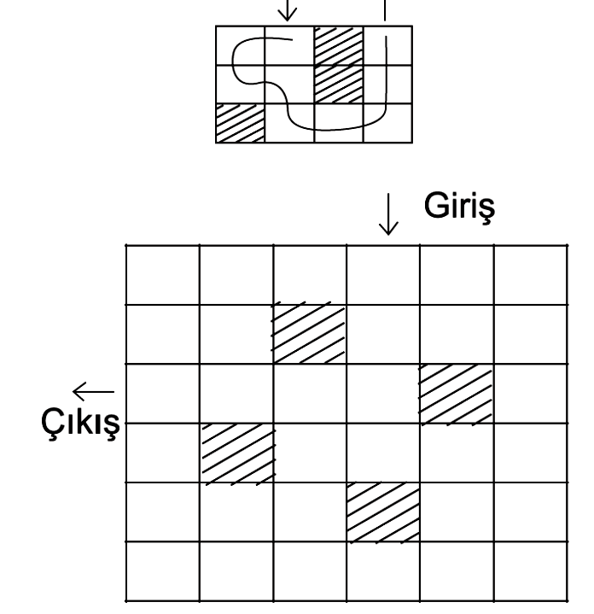

10-)Yukarıda 6×6 kareli bir diyagram bulunmaktadır. Bu diyagramdaki, Giriş yazılı kareden başlayan ve Çıkış yazılı kareden biten bir yol çizilecektir. Bulunduğunuz kareden sağa, sola, yukarı ve aşağıya hareket edebilirsiniz. Çapraza gidemezsiniz. Taralı karelerden gidilmeyecek, aynı kareden iki defa geçilmeyecektir. Bu şartlara uygun olan ve bütün karelerin kullanıldığı yolu bulunuz.

NOT: Her soru 10 Puandır. BAŞARILAR...

CEVAPLAR

1-) CUMARTESİ
2-) 1,4,10,22,46,?(94)

3-) PUZ
T
O
KA
RUN

4-) ETER
1. ETEK
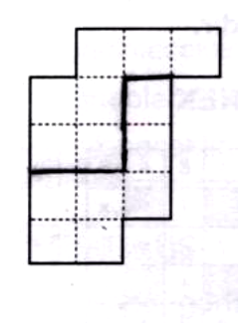
2. ETİK
3. ATİK
4. ATAK
AYAK

5-)

6-) ENFEKSİYON

7-)
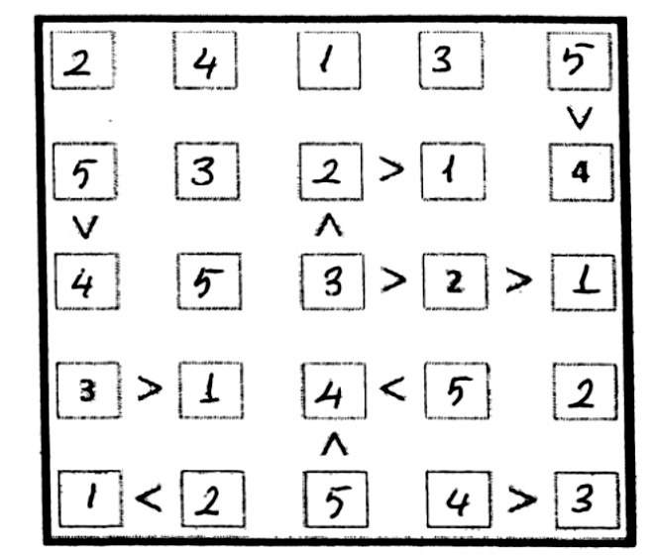

8-)
9-)

10-)

